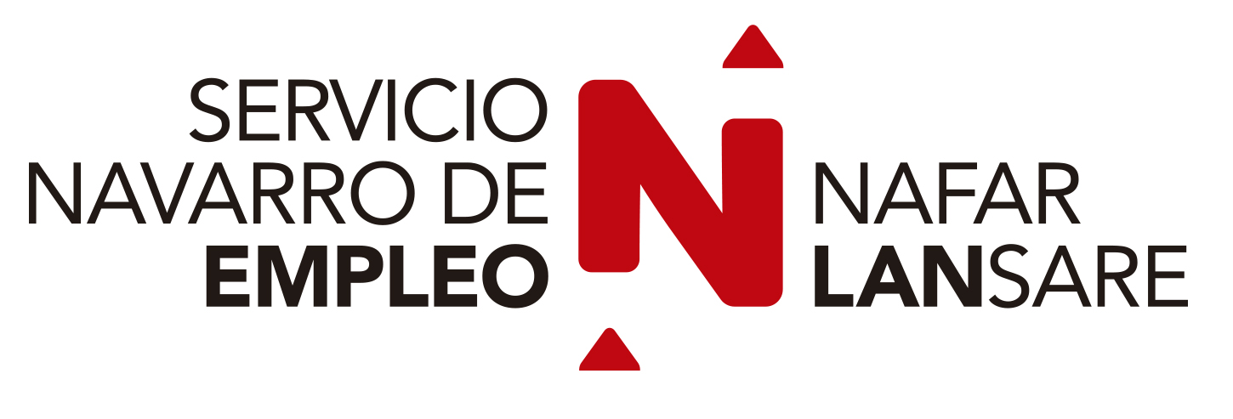 |  | Enplegua Sustatzeko eta Enpresentzako Zerbitzuetarako Zerbitzua  Enplegua Sustatzeko eta Aukera Berdintasunerako Atala  Tomás Caballero parkea, 1  “Printzearen Gotorlekua II” eraikina, 2. solairua  31005 – Iruña  Telefonoa: 848424459

II. ERANSKINA

ERANTZUKIZUNPEKO ADIERAZPENA, KONTRATAZIOARI DAGOKIONEZ AHAIDETASUNIK EZ IZATEAREN BALDINTZA BETETZEARENA

Izen-deiturak: …………………………………….…………………………………………………………………………….,
NANaren/AIZaren zenbakia: ………………………………...

ADIERAZTEN DU langilearen kontratazioan ez dagoela ahaidetasunik, jarraikiz Nafar Lansare – Nafarroako Enplegu Zerbitzuko zuzendari kudeatzaileak martxoaren 25ean emandako 494E/2021 Ebazpenaren 2.2 oinarriari (Ez da diruz lagungarria izanen enplegatzailearen ezkontidea edo izatezko bikotekidea kontratatzea, ez eta haren aurreko edo ondorengo ahaideak ere, lehenengo edo bigarren mailako odol edo ezkontza bidezkoak).

.……………………(e)n, 20...(e)ko ……….aren ……… (e)an.

(Eskatzailearen sinadura)

